***NEGOCIOS DIGITALES***

***Alumno:***

Manuel Enrique Ramirez Lopez



***Modulo 4***

***Actividad***

Marketing digital en Coppel.com



***Unidad 4***

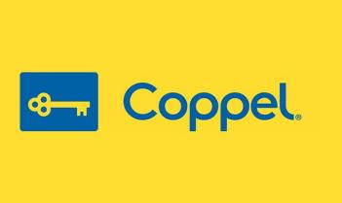***Fecha de entrega:***

09/06/2021

1. ***Tipos de imagenes***

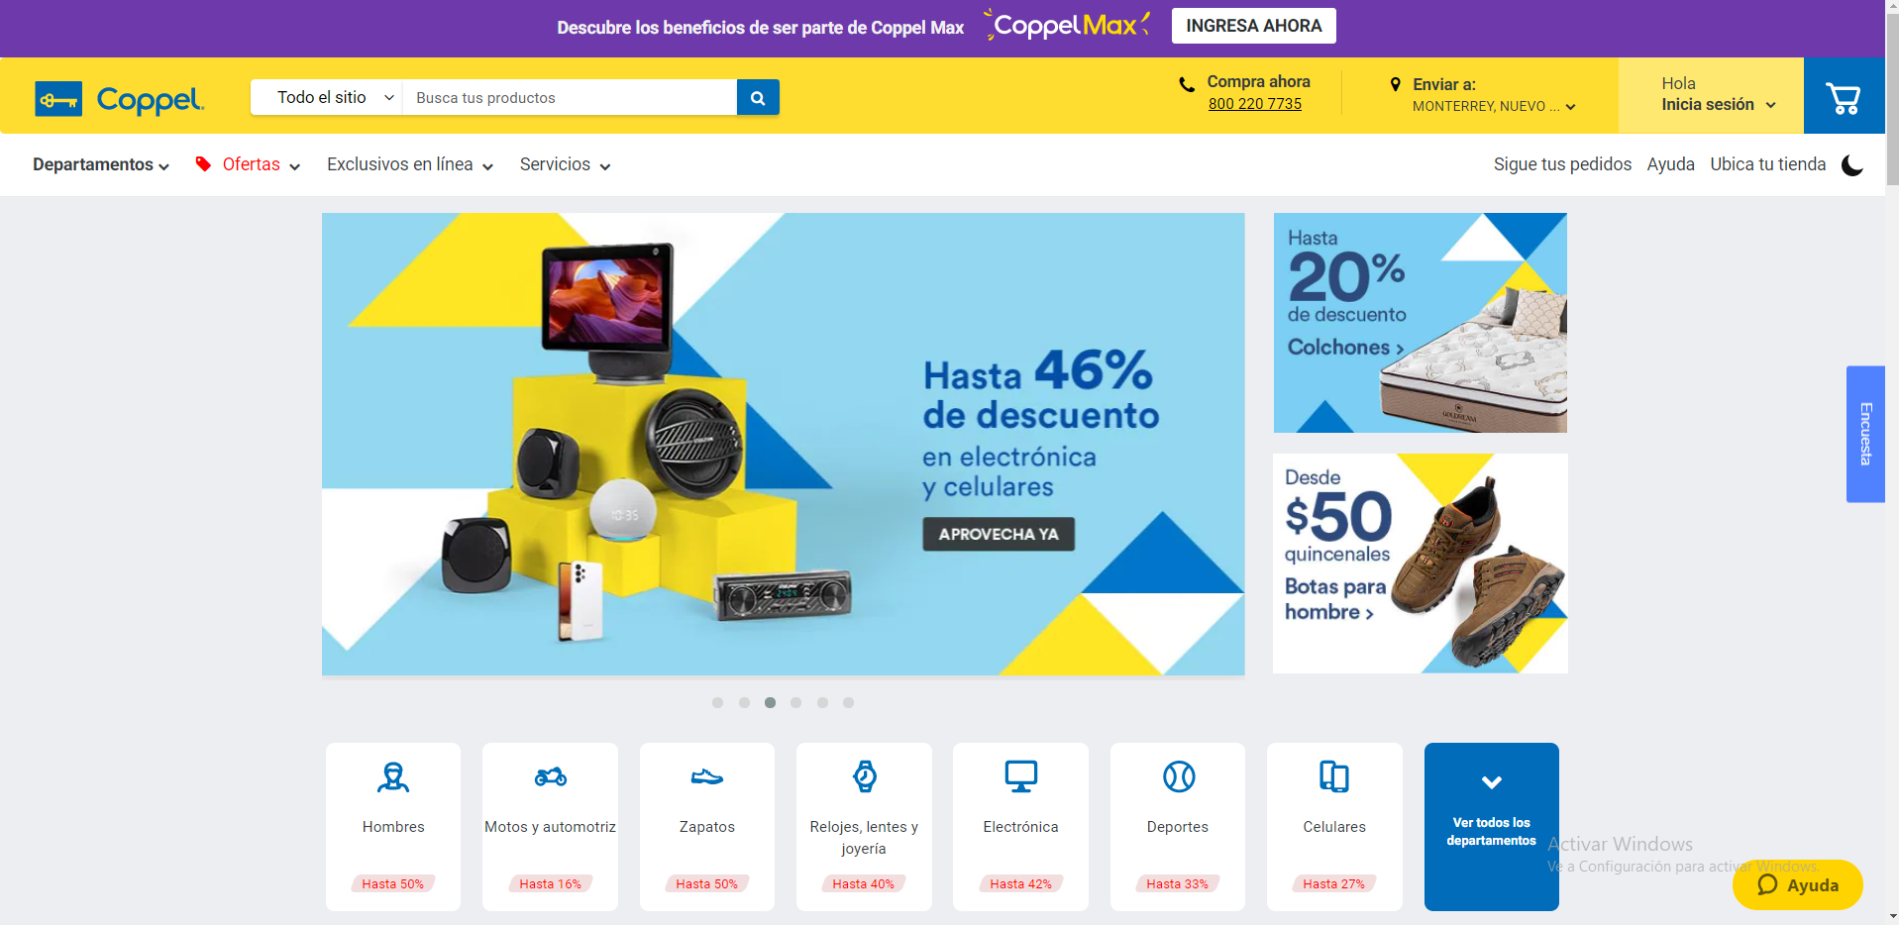

Campaña publicitaria clientes

Imagenes al centro para llamar atención con descuentos

Categorías con resalte en rojo

¿Que tipo de imagenes trata de resaltar? Para atraer la atención de cada visitante hace énfasis en los descuentos mostrándolo con imagenes al centro de la pantalla, con artículos que son de mayor demanda ej. Celulares y calzado, también realza los diversos descuentos en distintas categorías para que el usuario explore por si mismo, en estas mismas categorías muestra en color resultante en rojo que porcentaje de descuento maneja en esa categoría.También incluye en la parte superior una campaña de recompensas para clientes que cuenten con la tarjeta departamental y aumentar sus beneficios.

1. ***Psicología del color***

***¿Que colores predominan en coppel.com?***

Principalmente el color amarillo, azul y blanco.

***¿Pero que significan cada uno o aque asociamos este color?***

El amarillo significa: Felicidad, alegría, optimismo y juventud que sirve para dar confianza y un toque distintivo de las demás paginas, el cual el cliente asocia este color con la tienda y la confianza que deposita en ella.

El azul significa: eficacia, calidad, calma, lealtad con la cual relaja al cliente a tomar enserio a la pagina brindándole el tiempo para que su visita sea mas prolongada.

El blanco significa: Pureza, limpieza, sinceridad y seguridad, con la cual es la principal predominante ya dar un toque de simplicidad y ser mas intuitiva para aquellos clientes nuevos y asi denotar los productos y servicios con otro color distintivo.

1. ***Mensajes subliminales***

Principalmente se maneja el tema descuentos y lo que este de temporada por ejemplo actualmente estamos en el mes de junio y esto va dirigido al día del padre por ende se maneja principalmente en cosas para el papa un ejemplo claro es el que muestro a continuación.

Esta imagen se encuentra al centro de la pantalla del menú, donde va dirigida a los ***clientes coppel***

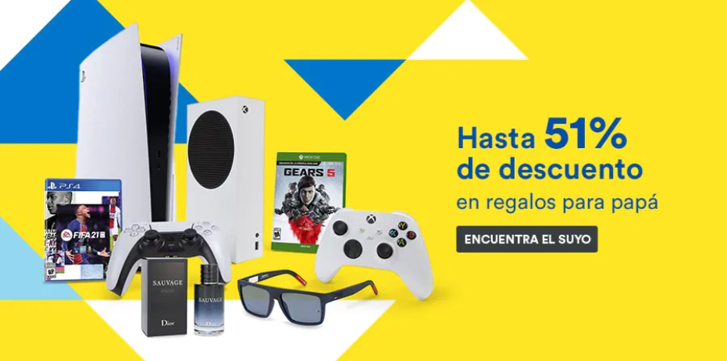

Aqui con artículos que llamen la atención del papa dirigido a ***clientes de contado***

1. ***Precios***

Desde un inicio en la pantalla central te muestra los porcentajes de descuentos en la parce central como se muestra en este ejemplo, donde a simple vista en estos artículos maneja estos descuentos, y para que el cliente puede observar los distintos artículos con descuentos se maneja o se ve a simple vista en la parte inferior en la cual esta por categorías para que el cliente le sea mas fácil su visita y encuentre el articulo ´perfecto para el.



Campaña publicitaria clientes

Imagenes al centro para llamar atención con descuentos

Categorías con resalte en rojo

***Ficha bibliográfica***

Ramirez, E. (2021, 8 junio). *Cómo elegir los colores para tu página web*. Jimbo. <https://www.jimdo.com/es/blog/colores-paginas-web/>

Enrique Ramirez. (2021). 10 ejemplos de publicidad y marketing con mensaje subliminal. 2021, de privada Sitio web: <https://www.antevenio.com/blog/2016/04/10-ejemplos-de-publicidad-y-marketing-con-mensaje-subliminal/>

Enrique Ramirez. (2021). Coppel. 2021, de privada Sitio web: <https://www.coppel.com/?epaRT=10036513885&gclid=EAIaIQobChMI17SjyYWJ8QIVmITICh0ZRwdoEAAYASAAEgJV5vD_BwE>